Wie schützen sich Tiere vor der Kälte? (2)
Aufgabe:
Erstellt in Partnerarbeit eine Mindmap zum Thema Tiere im Winter.
Schneidet hierfür die Bildkarten aus und ordnet ihnen die passenden Begriffe zu.
Nutzt dafür die Wortkarten oder schreibt die Wörter ab.
Ihr könnt weitere Wörter und Zwischenüberschriften ergänzen. Nutzt auch euer Vorwissen.
winteraktive Tiere
Energie sparen

Winterstarre
Winterruhe
Winterschlaf

Schutz
Dachse
Frösche
Pflanzenfresser
Igel
Füchse
Rehe
Wildschweine
Hirsche

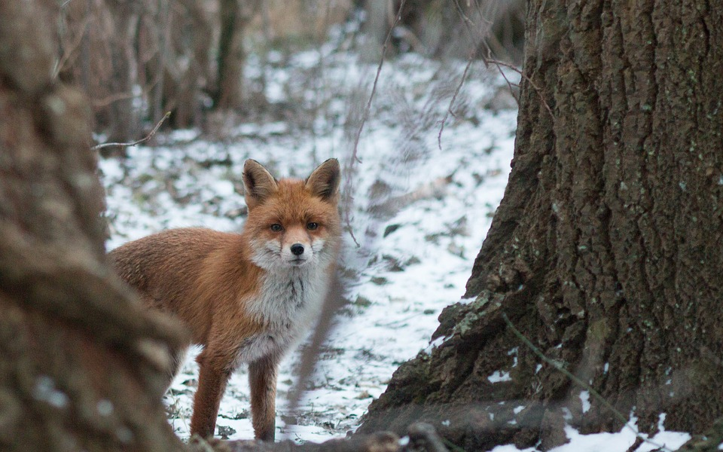
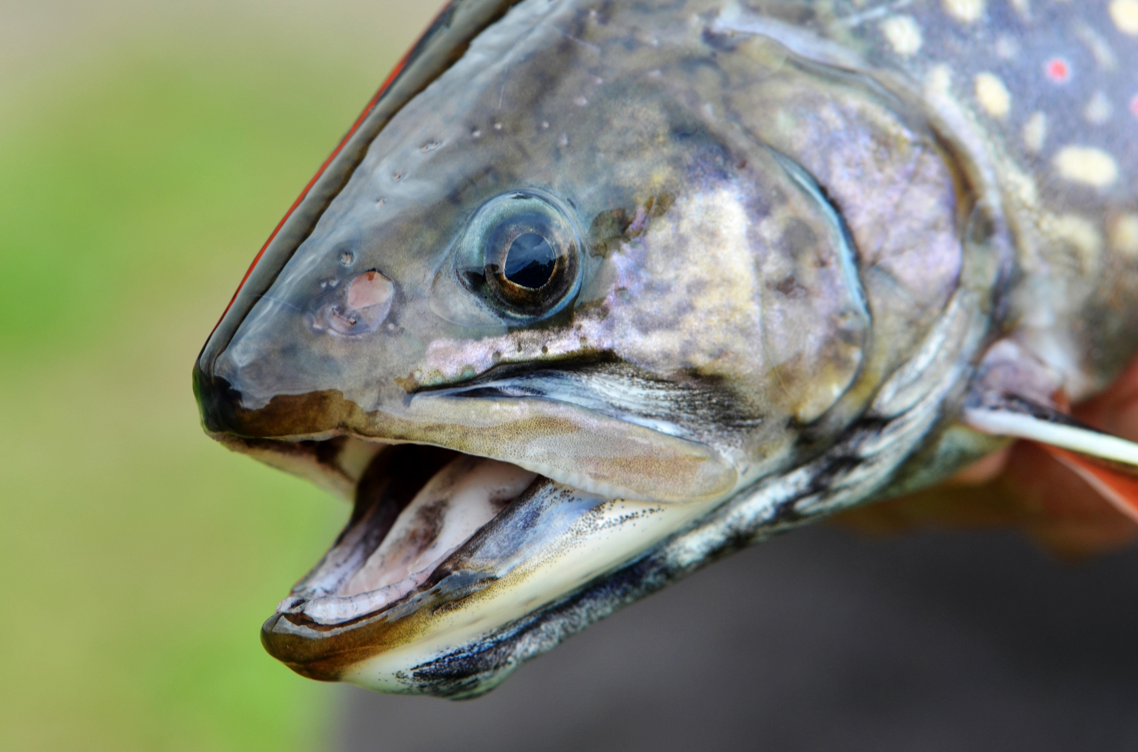
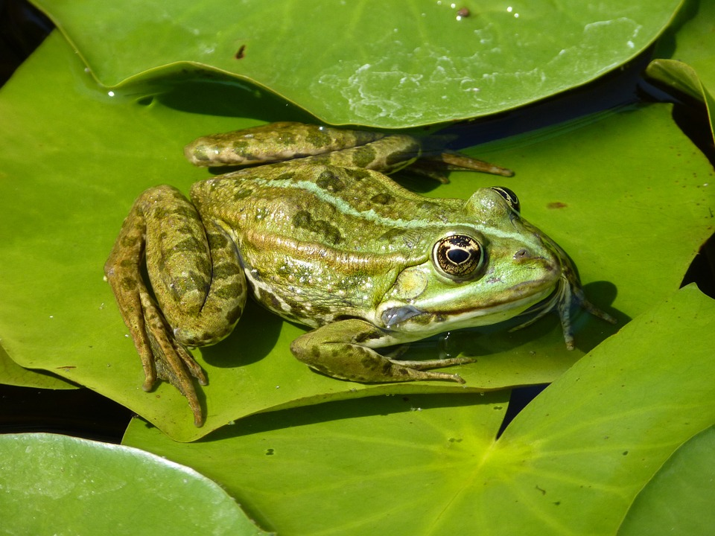
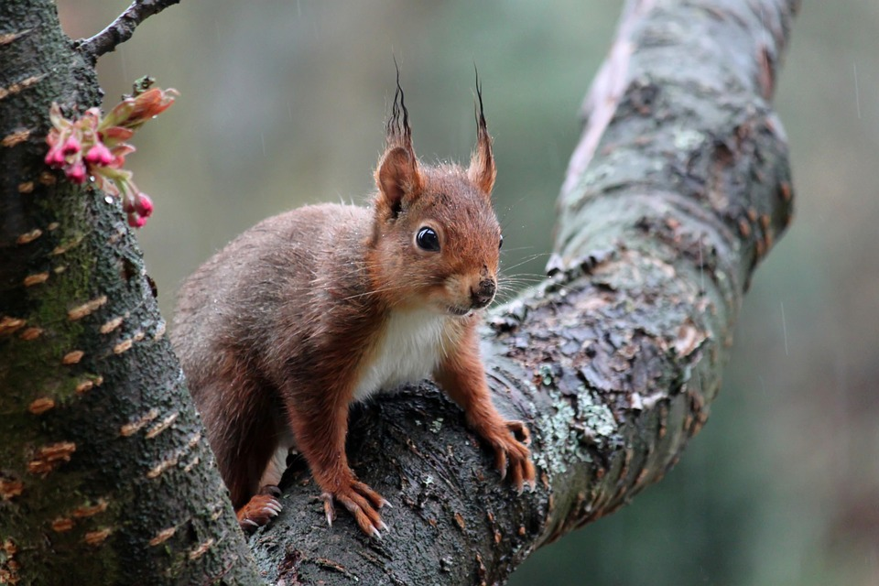
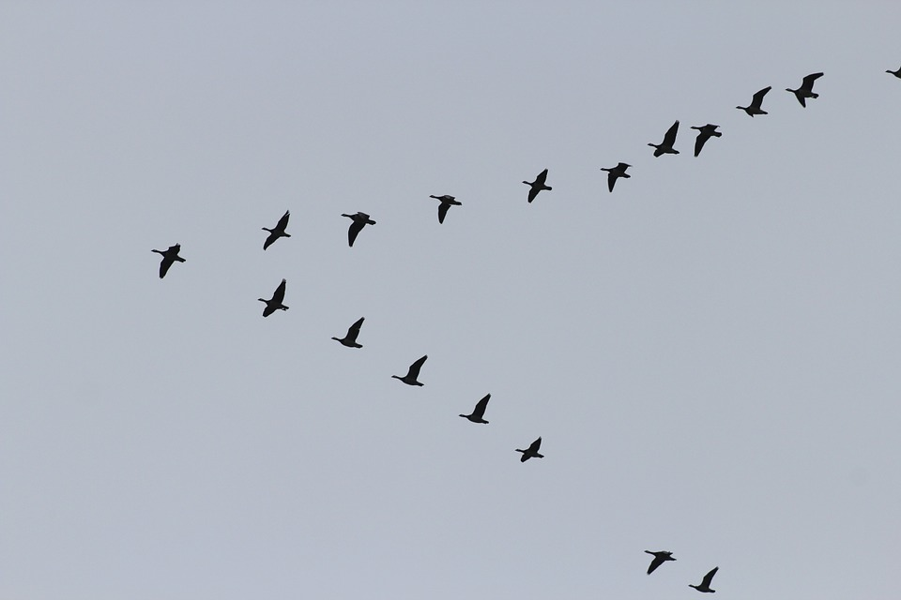
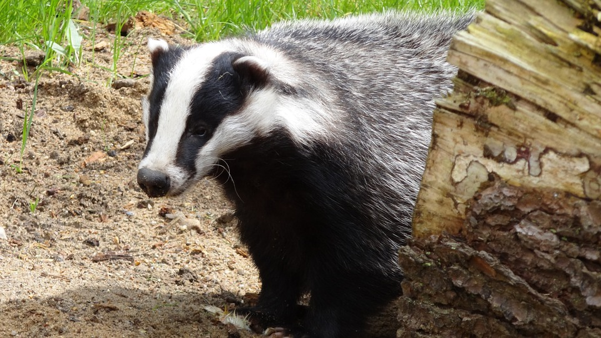
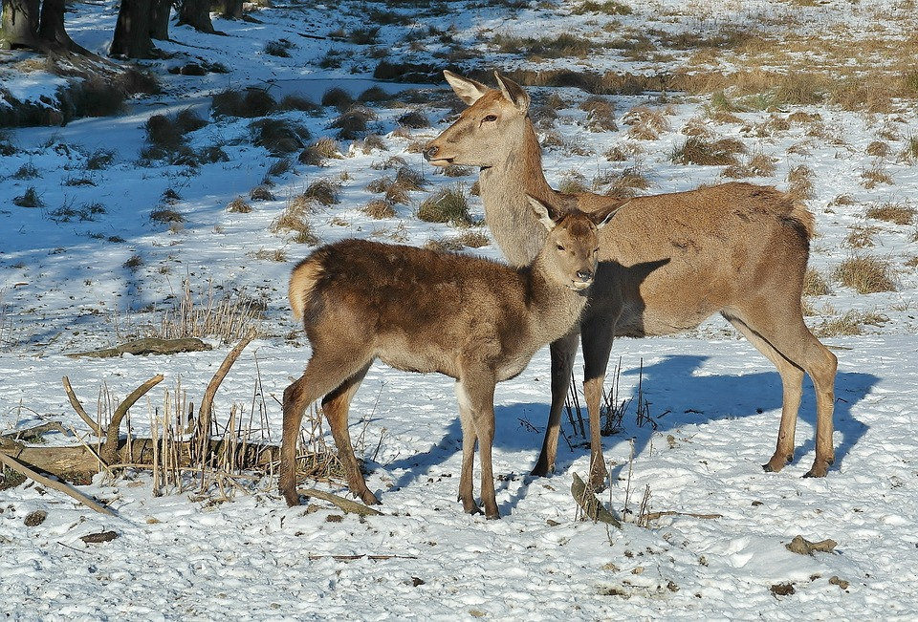
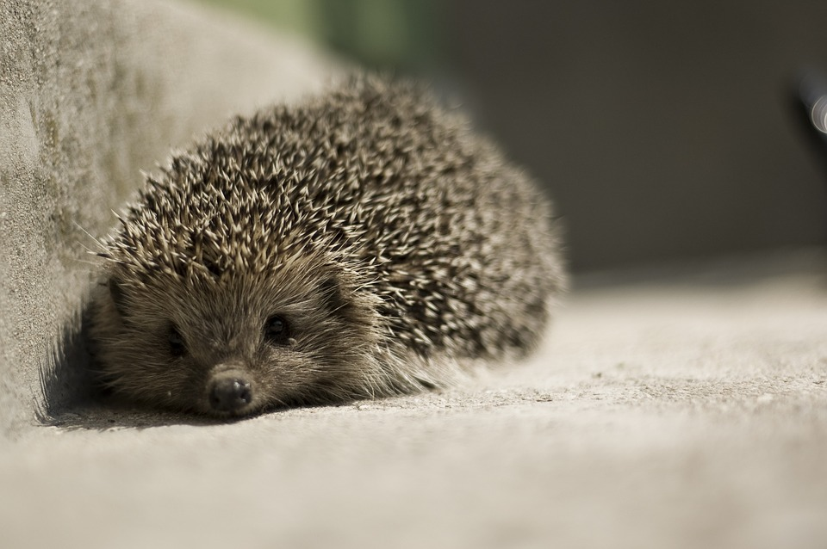
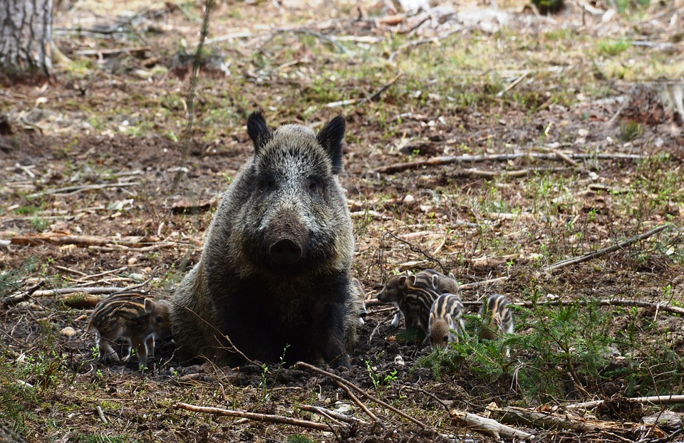
/
Luftpolster
Federn
Fettschicht
Unterwolle
Säugetiere
Zugvögel
Eichhörnchen
Fische
Kälte
Körpertemperatur
Außentemperatur

Fell

